SORA 29/05 / 2020 VENERDI
LEZ. N. 22 INS. M. STELLA DE BENEDETTI
GRUPPO A1 /Interazione Orale

CONSOLIDAMENTO PER TESINA

IL FEMMINICIDIO IN TEMPO DI COVID 19

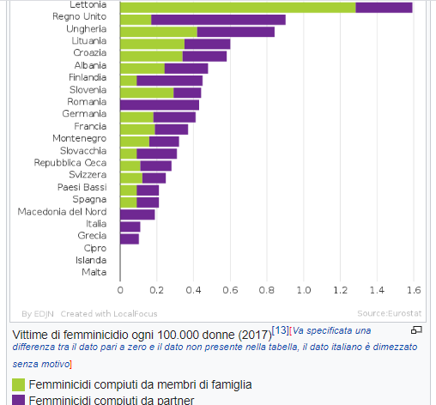
VERBALIZZARE UN GRAFICO

